|  |  |  |
| --- | --- | --- |
| КОМИТЕТ  РЕСПУБЛИКИ ТАТАРСТАН  ПО ОХРАНЕ ОБЪЕКТОВ КУЛЬТУРНОГО НАСЛЕДИЯ | 250px-Coat_of_Arms_of_Tatarstan | ТАТАРСТАН РЕСПУБЛИКАСЫНЫӉ МӘДӘНИ МИРАС ОБЪЕКТЛАРЫН САКЛАУ КОМИТЕТЫ |

**ПРИКАЗ БОЕРЫК**

|  |  |  |  |  |
| --- | --- | --- | --- | --- |
|  |  |  | № |  |

О включении выявленного объекта культурного наследия «Церковь Иоанно-Предтеченская», 1763 г., расположенный по адресу: Республика Татарстан, Пестречинский муниципальный район, с. Селенгуши, в единый государственный реестр объектов культурного наследия (памятников истории и культуры) народов Российской Федерации в качестве объекта культурного наследия регионального значения «Церковь Иоанно-Предтеченская», 1763 г., расположенный по адресу: Республика Татарстан, Пестречинский муниципальный район, с. Селенгуши, ул. Почтовая, утверждении границ его территории и предмета охраны

В соответствии с Федеральным законом от 25 июня 2002 года № 73-ФЗ   
«Об объектах культурного наследия (памятниках истории и культуры) народов Российской Федерации», Законом Республики Татарстан от 1 апреля 2005 года   № 60-ЗРТ «Об объектах культурного наследия в Республике Татарстан», положительным заключением государственной историко-культурной экспертизы от 31.08.2024, п р и к а з ы в а ю:

1. Включить выявленный объект культурного наследия «Церковь Иоанно-Предтеченская», 1763 г., расположенный по адресу: Республика Татарстан, Пестречинский муниципальный район, с. Селенгуши, в единый государственный реестр объектов культурного наследия (памятников истории и культуры) народов Российской Федерации в качестве объекта культурного наследия регионального значения «Церковь Иоанно-Предтеченская», 1763 г. (вид объекта – памятник), расположенного по адресу: Республика Татарстан, Пестречинский муниципальный район, с. Селенгуши, ул. Почтовая.
2. Утвердить границы территории объекта культурного наследия регионального значения «Церковь Иоанно-Предтеченская», 1763 г., расположенного по адресу: Республика Татарстан, Пестречинский муниципальный район,  
   с. Селенгуши, ул. Почтовая, согласно приложению № 1 к настоящему приказу.
3. Утвердить предмет охраны объекта культурного наследия регионального значения «Церковь Иоанно-Предтеченская», 1763 г., расположенного по адресу: Республика Татарстан, Пестречинский муниципальный район, с. Селенгуши,  
   ул. Почтовая, согласно приложению № 2 к настоящему приказу.
4. Отделу учета объектов культурного наследия и градостроительной деятельности обеспечить внесение сведений о границах территории указанного объекта культурного наследия в Единый государственный реестр недвижимости   
   и единый государственный реестр объектов культурного наследия (памятников истории и культуры) народов Российской Федерации.
5. Контроль за исполнением настоящего приказа оставляю за собой.

Председатель И.Н. Гущин

Приложение № 1

к приказу Комитета

Республики Татарстан по охране объектов культурного наследия

от \_\_\_\_\_\_\_\_\_\_ 2024 года № \_\_\_\_

**Границы территории**

объекта культурного наследия регионального значения   
«Церковь Иоанно-Предтеченская», 1763 г., расположенного по адресу: Республика Татарстан, Пестречинский муниципальный район, с. Селенгуши, ул. Почтовая

Карта (схема) границ территории

объекта культурного наследия регионального значения

«Церковь Иоанно-Предтеченская», 1763 г., расположенного по адресу: Республика Татарстан, Пестречинский муниципальный район, с. Селенгуши, ул. Почтовая

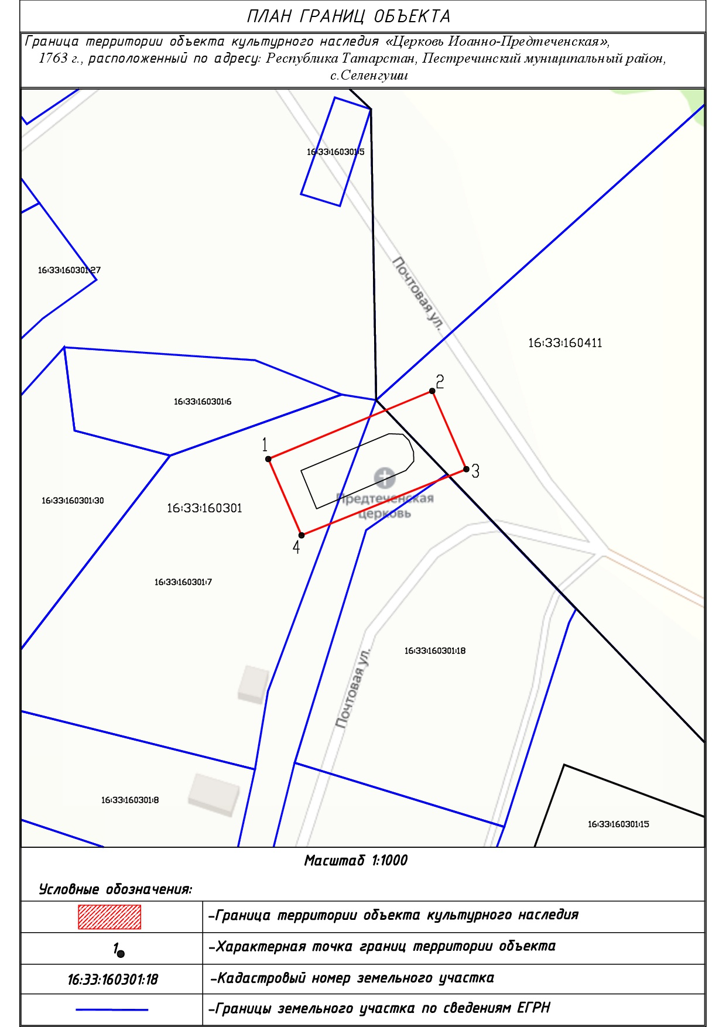

Масштаб 1:1000

Условные обозначения:

|  |  |
| --- | --- |
|  | - граница территории объекта культурного наследия |
| 1 | - характерная точка границ территории объекта культурного наследия |
|  | - территория объекта культурного наследия |
|  | - границы земельных участков по сведениям ЕГРН |
| 16:33:150301:7 | - кадастровый номер земельного участка |

Текстовое описание границ территории  
объекта культурного наследия регионального значения   
«Церковь Иоанно-Предтеченская», 1763 г., расположенный по адресу: Республика Татарстан, Пестречинский муниципальный район,  
с. Селенгуши, ул. Почтовая

Границы территории объекта культурного наследия регионального «Церковь Иоанно-Предтеченская», 1763 г., расположенного по адресу: Республика Татарстан, Пестречинский муниципальный район, с. Селенгуши, ул. Почтовая, проходят:

|  |  |  |
| --- | --- | --- |
| Прохождение границы | | Описание прохождения границы |
| от точки | до точки |
| 1 | 2 | от точки 1 в северо-западном направлении по внутриквартальным границам земельных участков с кадастровыми номерами 16:33:160301:7 и 16:33:160411:29 на расстояние 49,42 метра до точки 2; |
| 2 | 3 | от точки 2 в северо-восточном направлении по внутриквартальным границам земельных участков с кадастровыми номерами 16:33:160411:29, 16:33:160301:18 на расстояние 23,77 метра до точки 2; |
| 3 | 4 | от точки 3 в юго-восточном направлении по внутриквартальным границам земельных участков с кадастровыми номерами 16:33:160301:18, 16:33:160301:7 на расстояние 49,42 метра до точки 4; |
| 4 | 1 | от точки 4 в юго-западном направлении по внутриквартальной границе земельного участка с кадастровым номером 16:33:160301:7 до точки 1. |

Таблица характерных точек границ территории  
объекта культурного наследия регионального значения   
«Церковь Иоанно-Предтеченская», 1763 г., расположенный по адресу: Республика Татарстан, Пестречинский муниципальный район,  
с. Селенгуши, ул. Почтовая

|  |  |  |
| --- | --- | --- |
| № п/п | Координаты характерных точек в местной системе координат (МСК-16) | |
|  | X | Y |
|  | 470922.85 | 1349422.03 |
|  | 470941.81 | 1349467.67 |
|  | 470920.01 | 1349477.15 |
|  | 470901.58 | 1349431.24 |
| 1. | 470922.85 | 1349422.03 |

Приложение № 2

к приказу Комитета

Республики Татарстан по охране объектов культурного наследия

от \_\_\_\_\_\_\_\_\_\_ 2024 года № \_\_\_

**Предмет охраны\***

объекта культурного наследия регионального значения   
«Церковь Иоанно-Предтеченская», 1763 г., расположенный по адресу: Республика Татарстан, Пестречинский муниципальный район, с. Селенгуши, ул. Почтовая

1. Местоположение объекта: с. Селенгуши, ул. Почтовая.
2. Объемно-пространственная композиция. Конфигурация в плане: сложная форма, с выступающей частью трапезной. Высотные отметки по венчающему карнизу и верхним точкам венчающих форм, состоящая из объемов, построенных в осевой композиции:

- двухъярусная колокольня;

- одноярусная трапезная;

- храмовая часть с объемом апсиды.

3. Двухъярусная колокольня. Четверик первого яруса без световых осей, включенный в объем притвора под двускатной крышей объема, включающего так же трапезную и притвор; межъярусный карниз колокольни; восьмерик второго яруса; шатровая металлическая кровля; луковичная главка с крестом и перетягами; кирпичная шейка главки; арочные проемы второго яруса; ниши под проемами второго яруса; горизонтальная тяга под нишами; архивольты над арочными проемами.

4. Трапезная: прямоугольный объем под двускатной крышей в две световые; оконные проемы с лучковыми сводами; колонки с наличником и фигурными фронтонами над оконными проемами; окна придела прямоугольной формы с замковым камнем; венчающий карниз с дентикулами.

5. Храмовая часть и апсида: двухъярусный четверик в две световые оси по первому ярусу; оконные проемы с лучковым завершением; барочный наличник с фигурными фронтонами; второй ярус в одну световую ось; кованые решетки; венчающий карниз с дентикулами; восьмерик с прямоугольными оконными проемами по сторонам света; ниши фальшокон по глухим граням; наличник с полочкой оконных проемов и фальшокон восьмерика; венчающий карниз с дентикулами; кирпичная шейка главки с горизонтальными тягами; луковичная главка с крестом и перетягами; апсида в три световые оси; лопатки; венчающий карниз с дентикулами; оконные проемы с лучковыми перемычками в нише-портале; кованые решетки.

6. Интерьеры колокольни: арочные своды; тянутые профилированные наличники сводов; кованые тяги.

7. Интерьеры храмовой части: арочные проемы; сводчатые перекрытия; кованые тяги; алтарный крест на тройном кронштейне; тянутые профилированные наличники проемов.

8. Интерьеры трапезной: арочные своды; кованые тяги.

\*Предмет охраны может быть изменен по результатам комплексных научных исследований и проведения реставрационных работ.

Таблица предмета охраны

объекта культурного наследия регионального значения   
«Церковь Иоанно-Предтеченская», 1763 г., расположенный по адресу: Республика Татарстан, Пестречинский муниципальный район, с. Селенгуши, ул. Почтовая

|  |  |  |
| --- | --- | --- |
| № п/п | Описание предмета охраны | Фотофиксация основных элементов/графические материалы |
| 1 | Местоположение объекта:  с. Селенгуши, ул. Почтовая | Рис. 1. Местоположение объекта |
| 2 | Объемно-пространственная композиция. Конфигурация в плане: сложная форма, с выступающей частью трапезной. Высотные отметки по венчающему карнизу и верхним точкам венчающих форм, состоящая из объемов, построенных в осевой композиции:  - двухъярусная колокольня;  - одноярусная трапезная;  - храмовая часть с объемом апсиды | Без имени-7.jpg  Рис. 2. Вид на объект сверху |
| 3 | Двухъярусная колокольня. Четверик первого яруса без световых осей, включенный в объем притвора под двускатной крышей объема, включающего так же трапезную и притвор; межъярусный карниз колокольни; восьмерик второго яруса; шатровая металлическая кровля; луковичная главка с крестом и перетягами; кирпичная шейка главки; арочные проемы второго яруса; ниши под проемами второго яруса; горизонтальная тяга под нишами; архивольты над арочными проемами | 21195_20150612_234532.jpg  Рис. 3. Вид с юго-запада  21195_20221126_1302217.jpg  Рис. 4. Вид с запада  p46364_21195_20130820_000622-770x578.jpg  Рис. 5. Вид с юга  21195_20120602_230859.jpg  Рис. 6. Вид с запада |
| 4 | Трапезная: прямоугольный объем под двускатной крышей в две световые; оконные проемы с лучковыми сводами; колонки с наличником и фигурными фронтонами над оконными проемами; окна придела прямоугольной формы с замковым камнем; венчающий карниз с дентикулами | 21195_20150612_234532.jpg  Рис. 7. Вид с юга  21195_20221126_1302217.jpg  Рис. 8. Вид с запада  21195_20221126_1303132.jpg  Рис. 9. Вид с юго-запада |
| 5 | Храмовая часть и апсида: двухъярусный четверик в две световые оси по первому ярусу; оконные проемы с лучковым завершением; барочный наличник с фигурными фронтонами; второй ярус в одну световую ось; кованые решетки; венчающий карниз с дентикулами; восьмерик с прямоугольными оконными проемами по сторонам света; ниши фальшокон по глухим граням; наличник с полочкой оконных проемов и фальшокон восьмерика; венчающий карниз с дентикулами; кирпичная шейка главки с горизонтальными тягами; луковичная главка с крестом и перетягами; апсида в три световые оси; лопатки; венчающий карниз с дентикулами; оконные проемы с лучковыми перемычками в нише-портале; кованые решетки | 21195_20130727_164936.jpg  Рис. 10. Вид с юга  21195_20150612_234917.jpg  Рис. 11. Окна первого яруса храмовой части  21195_20150612_235004.jpg  Рис. 12. Окно второго яруса храмовой части  21195_20150612_235310.jpg  Рис. 13. Вид с юго-востока  p46364_21195_20150612_234532.jpg  Рис. 14. Вид с юго-запада |
| 6 | Интерьеры колокольни: арочные своды; тянутые профилированные наличники сводов; кованые тяги | DSCF5106.jpg  Рис. 15. Арочные своды  scale_1200 (3).jfif  Рис. 16. Профилированные наличники сводов  scale_1200 (2).jfif  Рис. 17. Кованые тяги |
| 7 | Интерьеры храмовой части: арочные проемы; сводчатые перекрытия; кованые тяги; алтарный крест на тройном кронштейне; тянутые профилированные наличники проемов | 614_0352333b.jpg  Рис. 18. Арочные проемы  DSCF5076.jpg  Рис. 19. Алтарный крест  DSCF5092.jpg  Рис. 20. Кованые тяги |
| 8 | Интерьеры трапезной: арочные своды; кованые тяги | 614_0352323b.jpg  Рис. 21. Арочные своды, тяги |